




Welche Wörter kennst du schon? Verbinde sie mit den entsprechenden Bildern.
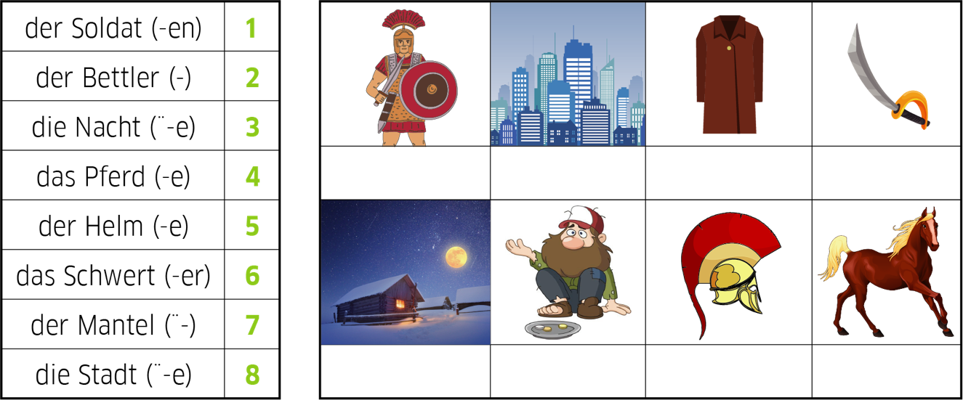


In Deutschland feiert man am 11. November das St. Martinsfest im Gedenken an
den heiligen Martin. Was glaubst du, wer war St. Martin und wieso wurde er zu
einem Heiligen? Entscheide dich für die Antwort, die dir am wahrscheinlichsten
scheint.
• Martin war ein armer Bettler, der in einer kalten Nacht vor der Kirche erfror
und erst am nächsten Morgen von einem römischen Soldaten gefunden wurde.
• Martin war ein Soldat, der einmal sein Pferd, sein Schwert und seinen Helm
einem armen Bettler gegeben hat, damit der das verkaufen und somit den
kalten Winter überleben konnte.
• Martin war ein armer Bettler, der in einer windigen Nacht einen roten Mantel
gefunden hat, der einem Soldaten gehörte. Martin ist dem Soldaten.
nachgegangen und hat ihm den Mantel wiedergegeben, damit der nicht erfror.
• Martin war ein römischer Soldat, der einmal auf einen armen Bettler gestoßen
ist und ihm die Hälfte seines roten Mantels gegeben hat, damit der arme Bettler
in der kalten Nacht nicht erfroren ist.
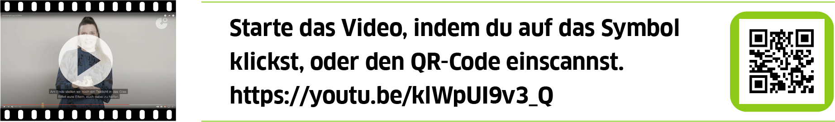



Sieh dir das Video Laternenumzug mit Nina an und markiere, welche Aussagen
stimmen und welche nicht.
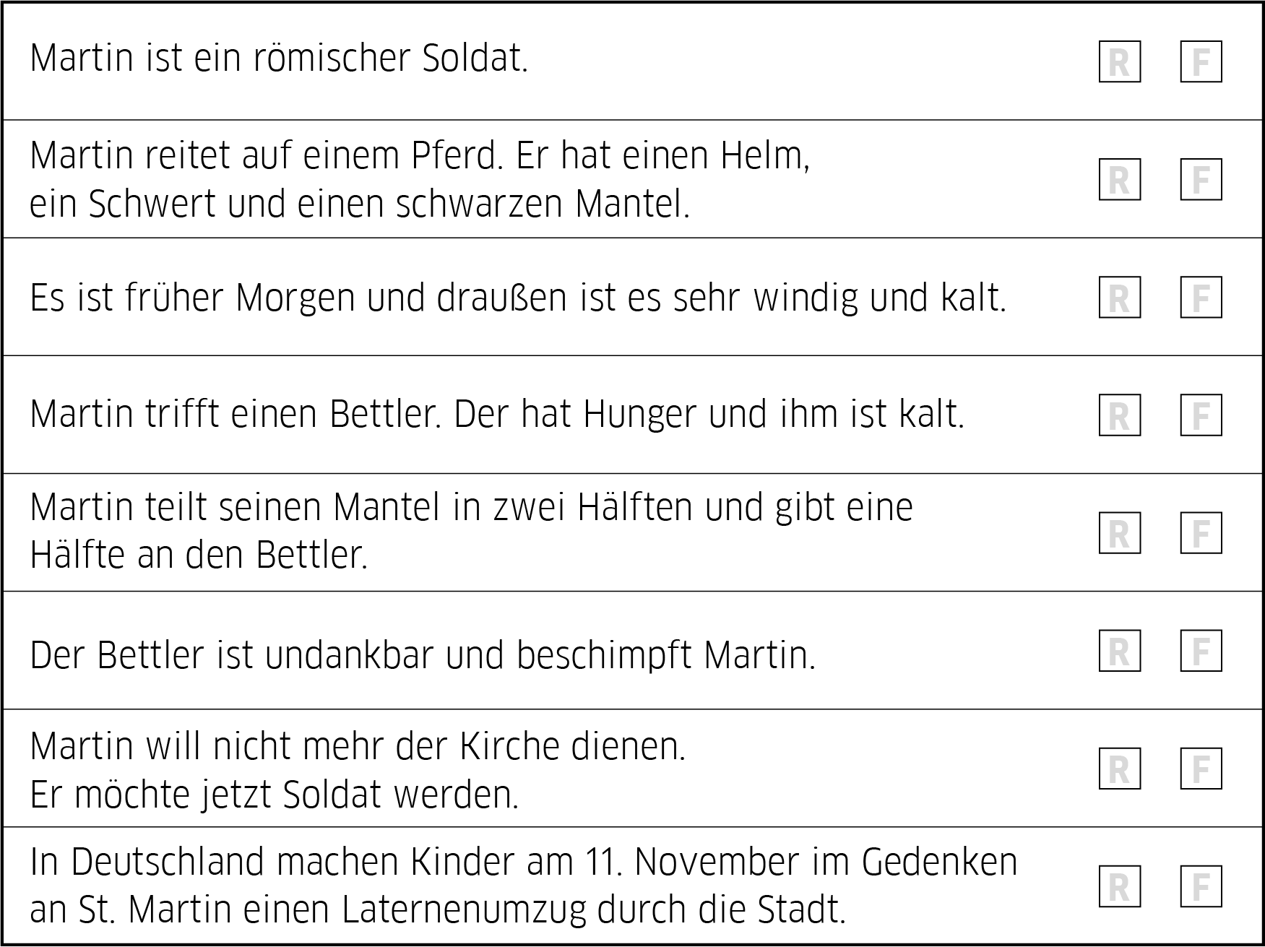


Ergänze den Text mit den Wörtern aus dem Video (ab 02:51).
Zum Basteln brauchen wir: ein Marmeladen_______, ein Blatt Papier (am besten gelb), einen Bleistift, ________ Schere, einen Kleber und ein _____licht.
Jetzt haben wir alles was wir brauchen. Dann malen wir Formen auf ein ________ Papier, am __________ gelb. Die beliebtesten Formen sind natürlich __________, __________ und Sonne. Wir schneiden die Formen _____ und dann _____________ wir diese Formen auf das Marmeladenglas. Ihr __________ die Laternen tragen, aufhängen oder einfach auf den __________ stellen. Am _____________ stellen ________ noch ein Teelicht in das Glas. Bittet eure _____________, euch dabei zu helfen. Und voilà, die Laterne ist _____________!

Hör dir das Lied Laterne, Laterne an und bringe die Verse in die richtige
Reihenfolge (1-4).

Sonne, Mond und Sterne. brenne auf mein Licht, brenne auf mein Licht
Laterne, Laterne. aber nur meine liebe Laterne nicht.



Wie beschreibt man in dem Video die Nacht, in der Martin den Bettler getroffen hat?
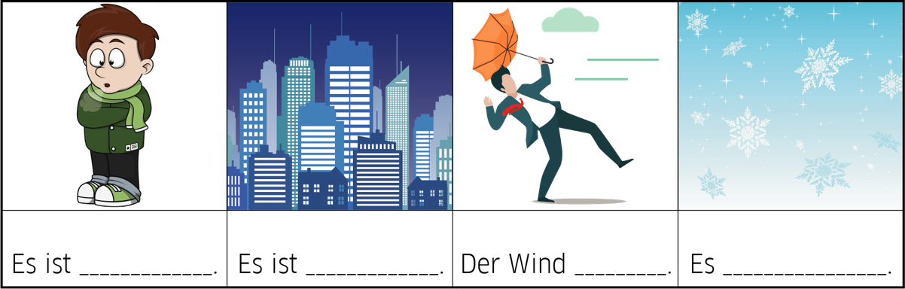


Wie bastelt man eine eigene Laterne zu Hause? Was braucht man dazu? Zähl die
Materialien auf und ergänze die Anweisungen mit den entsprechenden Verben.
Materialien:
• ein ____________________________________(AMRMASELALDEGN),
• ein ____________________________________(BLPIPAAERTT), - am besten gelb,

• einen _________________________________(BSTLEIFT),
• eine ___________________________________(ESCHRE),
• einen __________________________________(KERLEB),
• ein _____________________________________(TELTICHE).
Anweisungen
1. Zunächst kleine Formen (z. B. Sternchen, Sonne, Mond usw.) auf ein Blatt
Papier __________________.
2. Die Formen dann ________________ und auf das Marmeladenglas ________________.
3. Am Ende ein Teelicht in das Glas __________________.
4. Die Laterne entweder __________________, __________________ oder einfach auf
den Tisch __________________.
Feiert man den St. Martinstag auch in deinem Heimatland? Diskutiert in
Kleingruppen. Bereitet eine kurze Präsentation vor.
Kennt man den Feiertag auch in eurem Heimatland?
Wenn ja, wie wird der St. Martinstag bei euch genannt?
Hat das Fest bei euch eine lange Tradition?
Wie wird es normalerweise gefeiert?


St. Martinstag-KREUZWORTRÄTSEL: Finde die Lösungen und schreibe sie auf.
1. St. Martin war ein römischer … .
2. Am St. Martinstag laufen die Kinder im … mit.

3. Das Teelicht stellt man in ein … .
4. St. Martin trug einen roten … .
5. Laterne, Laterne, Sonne, Mond und … .
6. Jemand, der auf der Straße bettelt
7. Was man zum Zeichnen braucht
8. Das Gegenteil von Tag
9. Nicht warm
10. Das Gegenteil von hell
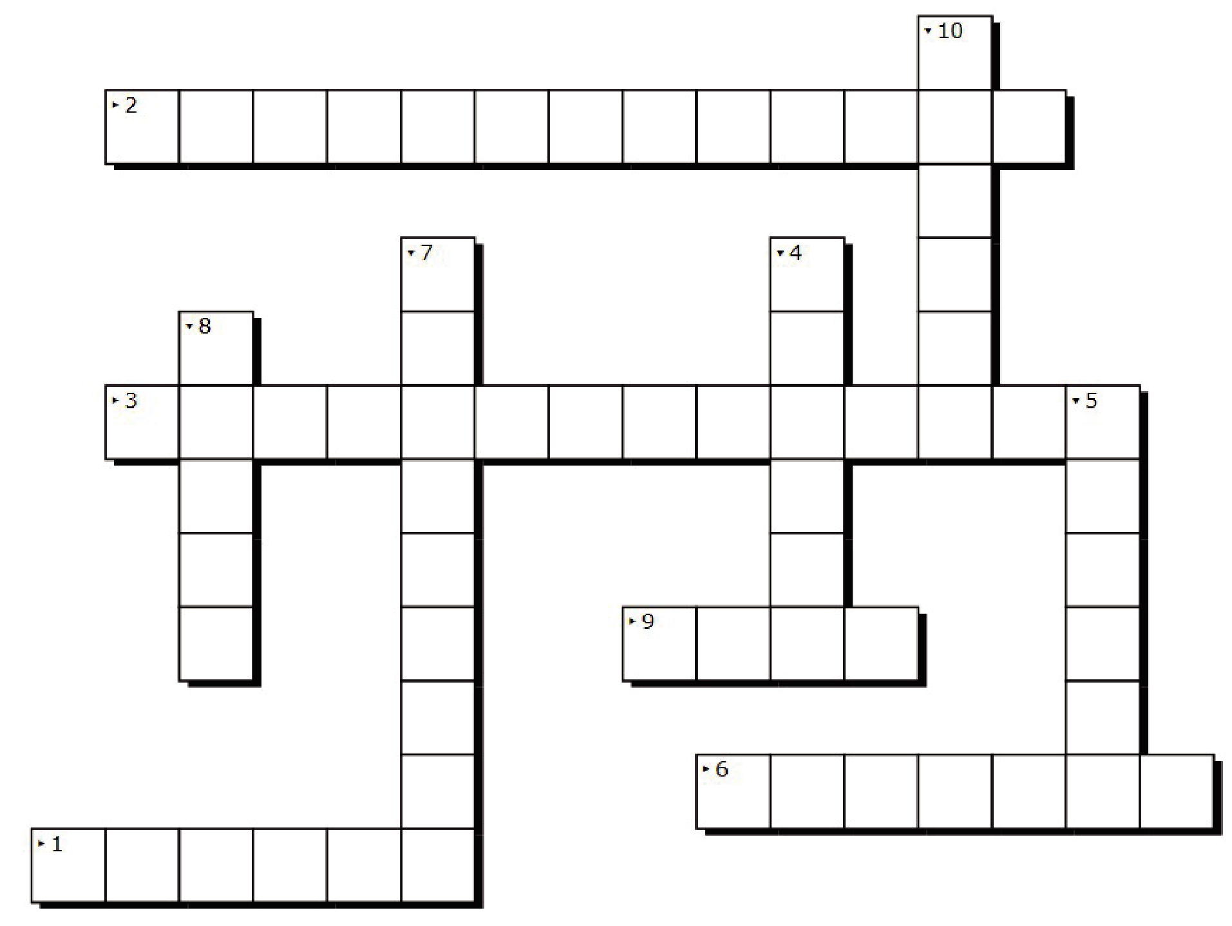


Laternenumzug Wortsuche: Finde die Wörter und streiche sie durch.

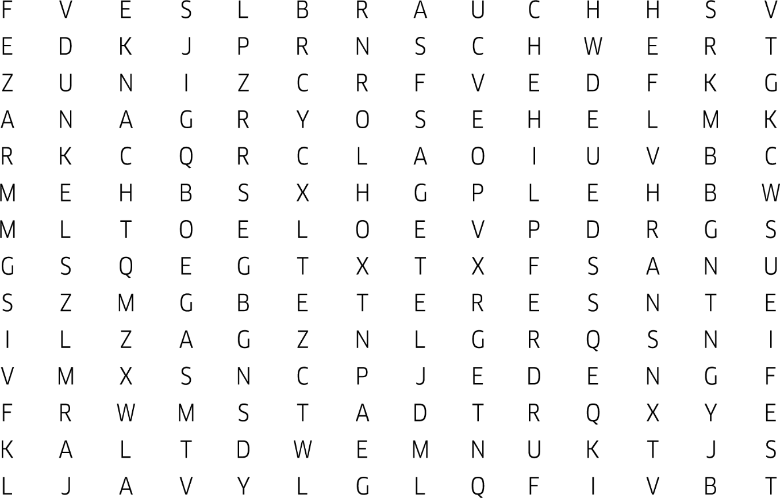

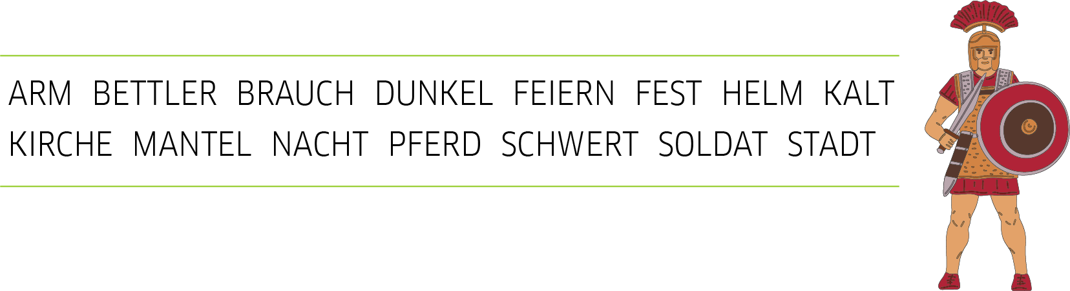

Autorin: Jasna Rupnik - (DaF-Studentin an der Philosophischen Fakultät Ljubljana)
Mentorin: Doz. Dr. Andreja Retelj (Philosophische Fakultät Ljubljana)
Das Arbeitsblatt ist für den Sekundarbereich geeignet. Das Lernvideo "Laternenumzug mit Nina" wurde im
Rahmen des Projektes "Willkommen bei Goethe - Lernvideos des Goethe-Instituts Ljubljana" produziert..

